## 教学文档修改操作手册

## 教学文档修改

在备课环节可以点击教学文档；

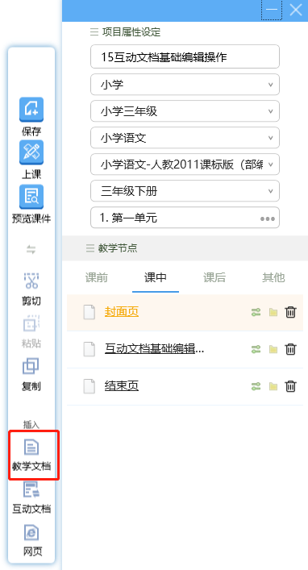

出现本地文件的对话框，选中自己想要的PPT，点击打开PPT添加至备课面板；

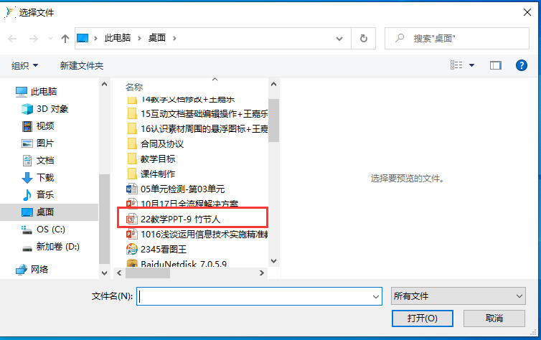

此时，选中的PPT就添加好了；

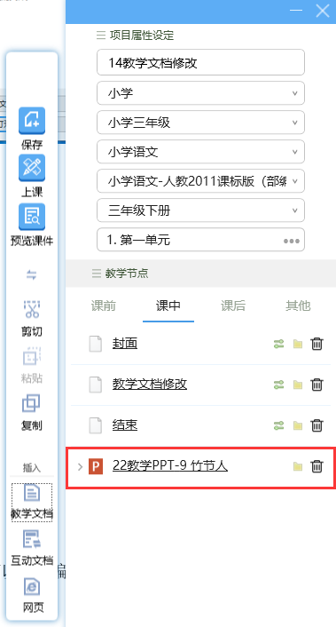

接下来点击编辑按钮就可以对这个PPT进行修改编辑；

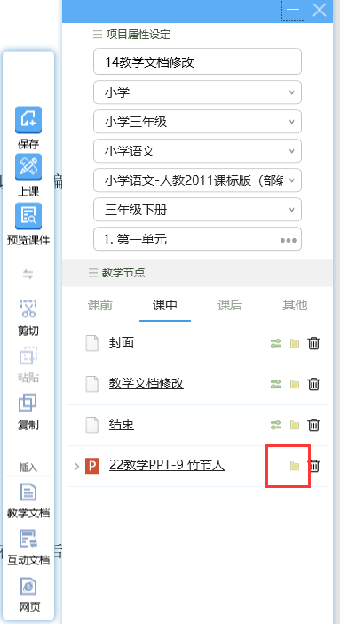

编辑好这个教学节点后，在备课面板上找到保存按钮，点击保存即可保存整个课件。

## 

## 

如果想插入Word文档，操作和插入PPT是一样的，在备课环节可以点击教学文档；出现本地文件的对话框，选中自己想要的Word文档，点击打开并添加至备课面板；

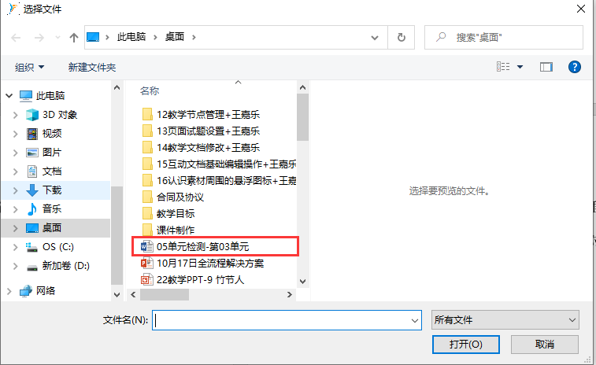

接下来的操作同上。